第6单元过关检测卷
一、填空。(6题2分，其余每空1分，共21分)
1．4.03比0.6多( )，5.18比( )少0.72。
2．已知两个加数的和是30.7，其中一个加数是9.68，另一个加数是( )。
3．用小数计算：4 km 63 m－850 m＝( )km；$\frac{7}{10}$－$\frac{36}{100}$＝( )。
4．0.75扩大到原来的100倍后比原数大( )。
5．计算7.92＋(14.87－8.49)时，要先算( )法，再算( )法，结果是( )。
6．在里填上适当的数，在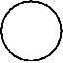里填上“＋”或“－”，使计算简便。
(1)4.5＋6.25＋5.5＝
(2)13.28－(5.4＋7.28)＝
7．甲数是5.49，比乙数少0.51，甲、乙两数的和是( )。
8．比1小的最大的两位小数是( )，它们相差( )。
9．甲数比乙数大38.4，如果甲数减少4.25，乙数增加3.75，这时它们的差是( )。
10．找规律填数。
(1)0.1、0.4、0.7、( )、( )。
(2)0.24、0.28、0.32、0.36、( )、( )。
11．有两捆长度相等的电线，当第一捆用去18.6 m，第二捆用去20.4 m后，( )捆剩下的部分长，长( )m。
二、判断。(对的画“√”，错的画“×”)(每题1分，共5分)
1．用竖式计算小数加、减法时，要注意末位对齐。 ( )
2．计算小数加减法时，如果得数的小数部分末尾有0，一般要把0去掉。 ( )
3．0.54＋0.46－0.54＋0.46＝0 ( )
4．76.3－32.1＋17.9与76.3－(32.1＋17.9)的结果相同。 ( )
5．被减数减少3.2，减数增加3.2，差不变。 ( )
三、选择。(将正确答案的序号填在括号里)(每题1分，共6分)
1．6.357至少加上( )才能得到一个整数。
A．0.357 B．3.643 C．0.643 D．0.543
2．两个小数相加，一个加数减少3.4，另一个加数增加2.95，和( )。
A．增加0.45 B．减少0.45 C．减少0.55 D．增加6.35
3．被减数不变，减数减少3.7，差( )。
A．增加3.7 B．减少3.7 C．不变 D．无法确定
4．4.6＋3.7＋10.4＝3.7＋(4.6＋10.4)运用了( )。
A．加法交换律 B．加法结合律
C．加法交换律和加法结合律 D．无法确定
5．6.74－(3.26＋1.74)＝( )
A．6.74－3.26＋1.74 B．6.74－1.74＋3.26
C．6.74－1.74－3.26 D．6.74＋1.74＋3.26
6．从2里面减去0.1，连续减( )次，结果是0。
A．10 B．20 C．100 D．200
四、细心计算。(42分)
1．直接写得数。(每题0.5分，共4分)
2.5＋7.5＝ 9.8－0.8＝ 14＋7.6＝ 4.5＋5.5＝
10－9.8＝ 9.4＋0.6＝ 0.63＋0.37＝ 6.32－1.32＝
2．用竖式计算，并对最后一题进行验算。(每题2分，共8分)
8.75＋6.5＝ 3.23－1.89＝

20－9.9＝ 17.25＋2.085＝

3．下面的计算对吗？若不对，请改正。(每题3分，共6分)
(1) 28.6－3.72＋2.28 改正：
＝28.6－6
＝28( )
(2) 27.13－(7.13－4.5) 改正：
＝27.13－7.13－4.5
＝20－4.5
＝15.5( )
4．计算下面各题，怎样简便就怎样计算。(每题3分，共18分)
3.49＋12.4＋6.66 4.6＋3.3＋4.4＋6.7 37.12－19.78－2.22

24.75－4.96－6.75 12.64－(2.75＋7.64) 12.8－(2.8＋4.67)－5.33

5．列式计算。(每题3分，共6分)
(1)7.2与2.18的和加上它们的差，和是多少？

(2)4.78减去5与3.16的差，结果是多少？

五、解决问题。(5题6分，其余每题5分，共26分)
1．小兰跳过了多少米？
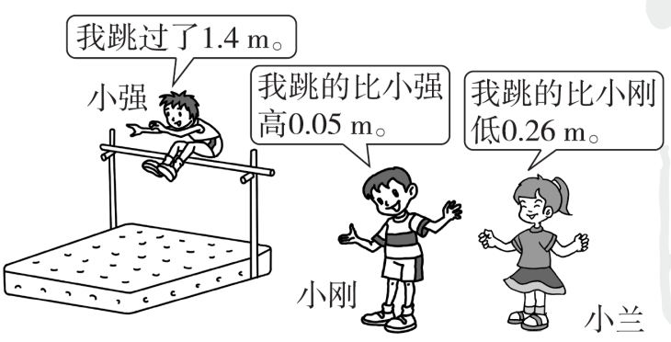
2．思源小学图书室原有图书3.72万册，为建设书香校园，上周借出了图书0.45万册，本周又新购图书1.28万册，学校图书室此时共有图书多少万册？

3．小刚的身高是多少米？
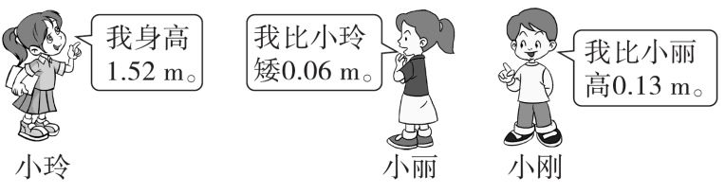

4．一桶油连桶重55.1 kg，用去一半后连桶重30.1 kg。这桶油重多少千克？桶重多少千克？

5．将一根4 m长的钢管插入池塘中，插入泥中的部分是0.45 m，露出水面的部分是1.6 m，这个池塘的水深是多少米？

答案
一、1.3.43 5.9 2.21.02
3．3.213 0.34 4.74.25
5．减 加 14.3
6．(1)4.5 ＋ 5.5 ＋ 6.25
(2)13.28 － 7.28 － 5.4
7．11.49 8.0.99 0.01 9.30.4
10．(1)1 1.3 (2)0.4 0.44
11．第一 1.8
二、1.× 2.√ 3.× 4.× 5.×
三、1.C 2.B 3.A 4.C 5.C 6.B
四、1.10 9 21.6 10 0.2 10 1 5
2．15.25 1.34 10.1 19.335(竖式略，验算略)
3．(1)× 28.6－3.72＋2.28
＝24.88＋2.28
＝27.16
(2)× 27.13－(7.13－4.5)
＝27.13－7.13＋4.5
＝20＋4.5
＝24.5
4．22.55 19 15.12 13.04 2.25 0
5．(1)(7.2＋2.18)＋(7.2－2.18)＝14.4
(2)4.78－(5－3.16)＝2.94
五、1.1.4＋0.05－0.26＝1.19(m)
2．3.72－0.45＋1.28＝4.55(万册)
3．1.52－0.06＋0.13＝1.59(m)
4．油：(55.1－30.1)×2＝50(kg)
桶：55.1－50＝5.1(kg)
5．4－0.45－1.6＝1.95(m)

